新建表finance_record（起名的时候没想好，不过懒得改了）

记录用户钱包余额变动情况

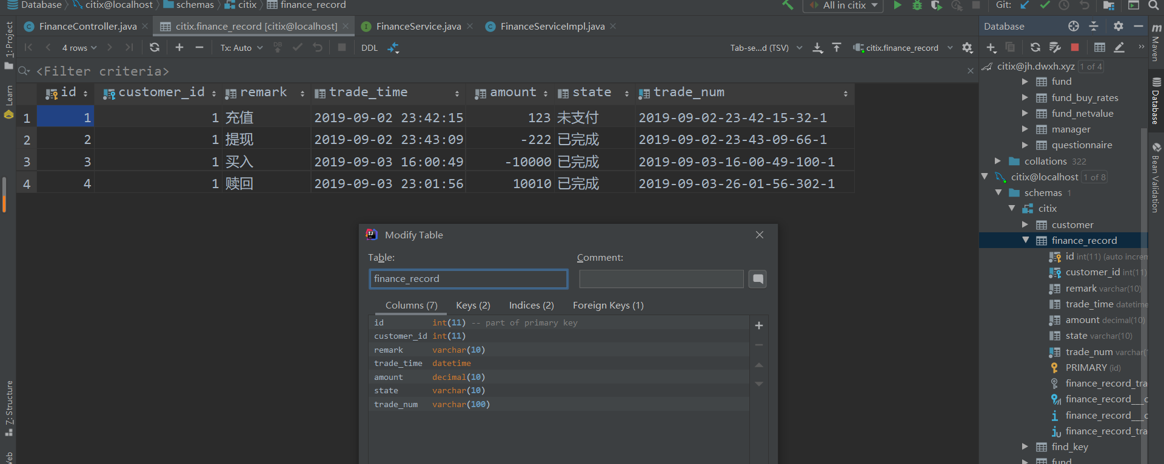

关于各参数的属性，就是很简单的数字和字符串，涉及到余额变动的情况不多，充值和提现我已经实现，然后基金的买入和赎回应该有自己的记录，这里我只做钱包的金额变动记录，有需求的同学可以看看

Remark记录变动的情况，我已经在FinanceServiceImpl.XXXXX这里定义好4种

State是充值和提现对支付宝那里进行的恰接(要向支付宝服务器发送请求，然后接受其订单的回应，所以有多种状态)，买入和赎回因为是内部处理所以不用考虑，直接已完成就行，这个我在下面的接口中已经实现。

Trade_num是我用时间和随机数生成的订单号，是支付宝要求必须要的，所以也就随便生成并记录了

往这张表里插入记录的方法调用下面ServiceForBL的接口就行

**写消费部分的同学注意一下**

**买入和赎回在涉及钱包里的资金变动的时候记得增加一条这个记录，这个记录的增加不涉及用户余额变动，我没有将对钱包金额的变化单独抽象出来，因为充值、提现的资金变动和买入、赎回基金的可能不同，所以请自行实现**

**增加钱包余额变动记录这里我写了一个接口供调用**。

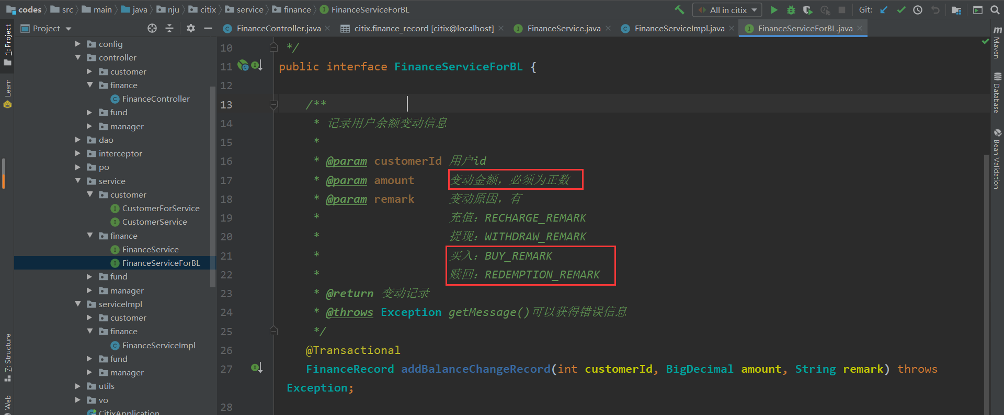

**remark参数请使用FinanceServiceImpl.XXXXX**

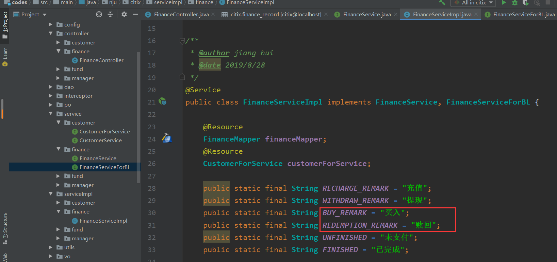

如果对表中的属性trade_num有需求的同学可以参考这两个方法，格式就是时间+随机数+用户id，各数字用’-’分隔

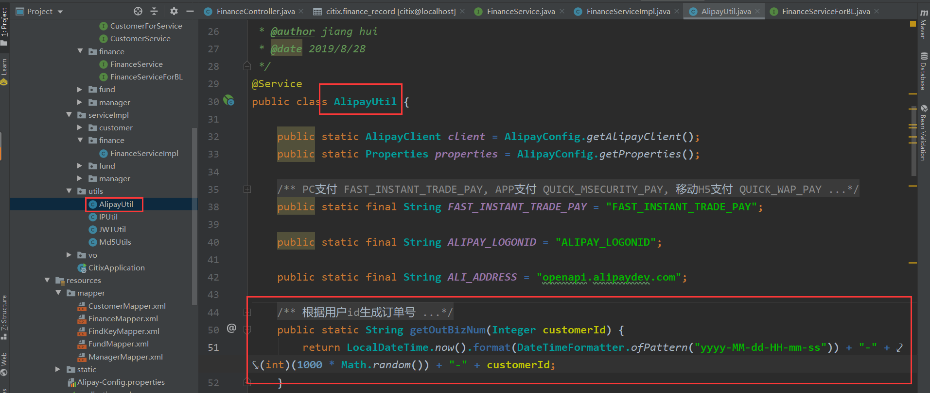

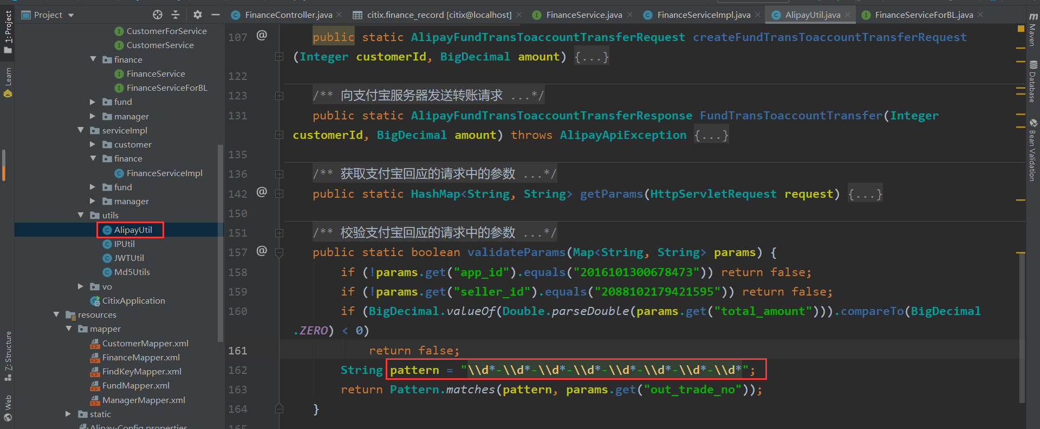

上图那个方法的写法很蠢，刚刚才看到，是忘记改了。。。只要看红框框圈出来的就好了

有其他需求或问题请私戳”江辉”